Министерство образования Республики Беларусь

Учреждение высшего образования
БЕЛОРУССКИЙ ГОСУДАРСТВЕННЫЙ УНИВЕРСИТЕТ
ИНФОРМАТИКИ И РАДИОЭЛЕКТРОНИКИ

Факультет компьютерных систем и сетей

Кафедра электронных вычислительных машин

Контрольная работа
по дисциплине «Микропроцессорные средства и системы»
Тема: «Микроконтроллер MSP430F5529. Описание, режимы работы и принципы программирования компаратора»

Выполнила:
студентка группы 150541 Прокопюк У.В.

Проверил:
к.т.н., доцент Селезнёв И.Л..

Минск
2024
СОДЕРЖАНИЕ

1 ПОСТАНОВКА ЗАДАЧИ 3
2 ОПИСАНИЕ МИКРОКОНТРОЛЛЕРА MSP430F5529 3
3 АППАРАТНАЯ СОСТАВЛЯЮЩАЯ ОБЕСПЕЧЕНИЯ РАБОТЫ КОМПАРАТОРА 7
4 ОСОБЕННОСТИ ПРОГРАММИРОВАНИЯ КОМПАРАТОРА 9
5 ВЫВОД 13

- ПОСТАНОВКА ЗАДАЧИ

Изучить устройство и особенности функционирования микропроцессора на примере микроконтроллера MSP430F5529 компании Texas Instruments, а именно описание, режимы работы и принципы программирования компаратора.

- ОПИСАНИЕ МИКРОКОНТРОЛЛЕРА MSP430F5529

Микроконтроллер Texas Instruments MSP430F5529 (MCU) является частью семейства микроконтроллеров MSP430™ с системой управления и коммуникации сверхмаломощного энергопотребления, состоящего из нескольких устройств с периферийными наборами, предназначенными для различных приложений. Архитектура в сочетании с обширными режимами низкого энергопотребления оптимизирована для достижения длительного срока службы батареи в портативных измерительных приложениях. Микроконтроллер оснащен мощным 16-битным RISC-процессором, 16-битными регистрами, гибкой системой тактирования. Цифровой управляемый генератор (DCO) позволяет устройствам выходить из режимов низкого энергопотребления в активный режим за 3,5 мкс (типично).
Микроконтроллеры MSP430F5529 имеет встроенный USB и PHY, поддерживающий USB 2.0, четыре 16-битных таймера, высокопроизводительный 12-битный аналого-цифровой преобразователь (АЦП), два USCI, аппаратный умножитель, DMA, модуль RTC с возможностями сигнализации и 63 контакта ввода-вывода. Архитектура микроконтроллера представлена на рис.2.1.
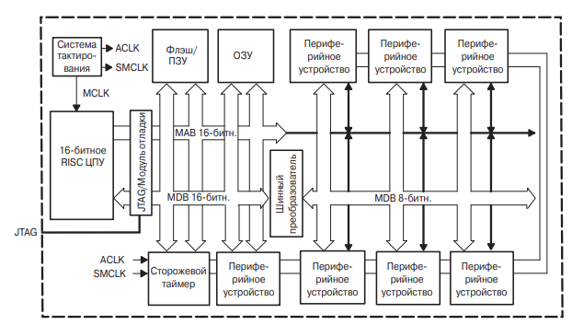
Рисунок 2.1 – Архитектура MSP430F5529
Отличительные характеристики микроконтроллеров семейства MSP430x2xx:
- Архитектура со сверхнизким потреблением, позволяющая увеличить время работы при питании от батарей:
– ток сохранения содержимого ОЗУ — не более 0.1 мкА;
– ток потребления в режиме часов реального времени — не более 0.8 мкА;
– ток потребления в активном режиме — 250 мкА/MIPS
- Высокоэффективная аналоговая подсистема, позволяющая выполнять точные измерения:
– таймеры, управляемые компаратором, для измерения сопротивления
резистивных элементов.
- 16-битное RISC ЦПУ:
– большой регистровый файл устраняет ограничения рабочего регистра;
– произведённое по меньшему техпроцессу ядро позволяет снизить потребление и уменьшает стоимость кристалла;
– оптимизировано для современных языков программирования высокого уровня;
– набор команд состоит всего из 27 инструкций; поддерживается 7 режимов адресации;
– векторная система прерываний с расширенными возможностями.
- Флэш-память с возможностью внутрисхемного программирования позволяет гибко изменять программный код (в том числе, во время эксплуатации), а также производить сохранение данных.
Распиновка выводов для устройства MSP430F5529 в 80 контактном корпусе PN представлена на рис.2.2.

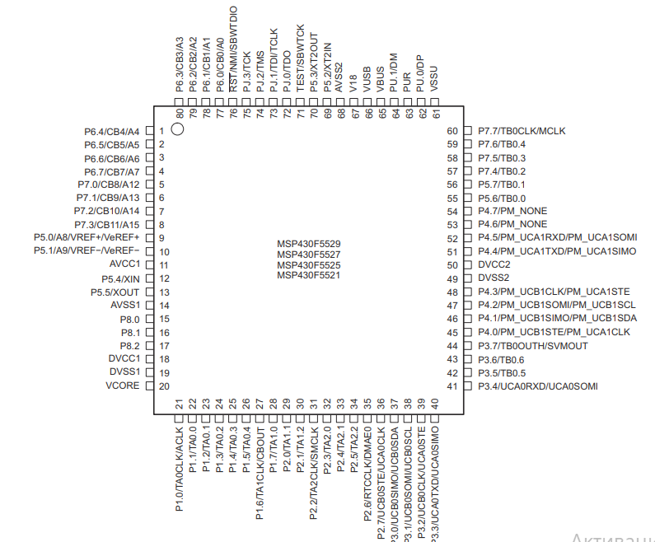
Рисунок 2.2 – Распиновка выводов для устройства MSP430F5529IPN

Система тактирования разработана специально для применения в устройствах с батарейным питанием. Низкочастотный вспомогательный тактовый сигнал ACLK формируется обычным «часовым» кварцем частотой 32 кГц. Сигнал ACLK может использоваться для периодического «пробуждения» часов реального времени, работающих в фоновом режиме. Встроенный высокочастотный генератор с цифровым управлением (DCO) может формировать основной тактовый сигнал (MCLK), используемый ЦПУ и быстродействующими периферийными модулями. Время выхода на режим этого генератора составляет менее 2 мкс при частоте 1 МГц. Решения на базе микроконтроллеров MSP430 эффективно используют высокопроизводительное 16%битное RISC ЦПУ в течение очень коротких интервалов времени:
- низкочастотный вспомогательный тактовый сигнал используется для реализации режима ожидания со сверхнизким потреблением;
- высокочастотный основной тактовый сигнал используется для эффективной обработки сигналов.
Семейство MSP430 имеет фон-неймановскую архитектуру с единым адресным пространством, которое разделено между регистрами специальных функций (SFR), периферийными устройствами, ОЗУ и флэш-памятью (рис.2.3).
Обращение к исполняемому коду всегда выполняется по чётным адресам. Доступ к данным может осуществляться как побайтно, так и пословно. В настоящее время общий объём адресуемой памяти составляет 128 КБ.

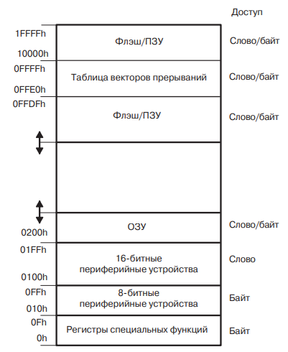

Рисунок 2.3 – Карта памяти

Начальный адрес области флэш/ПЗУ зависит от объёма этой памяти и отличается для разных устройств. Конечный адрес области флэш/ПЗУ всегда равен 0x1FFFF. Флэш-память может использоваться как для хранения кода, так и для хранения данных. Двухбайтные и однобайтные данные (или таблицы данных) могут располагаться во флэш-памяти и использоваться непосредственно оттуда, без предварительного копирования в ОЗУ.
Таблица векторов прерываний занимает верхние 16 слов нижней области памяти размером 64 КБ. При этом вектор прерывания с наивысшим приоритетом располагается в последнем слове области по адресу 0x1FFFF.
Область ОЗУ начинается с адреса 0200h. Конечный адрес области зависит от объёма ОЗУ и меняется от модели к модели. ОЗУ может использоваться как для хранения данных, так и для хранения программного кода.
Регистры периферийных модулей (устройств) располагаются в общем адресном пространстве. Область адресов от 0100h до 01FFh зарезервирована для 16-битных периферийных модулей. Область адресов от 010h до 0FFh зарезервирована для 8-битных периферийных модулей.
Некоторые функции периферийных устройств конфигурируются посредством регистров специальных функций. Эти 8-битные регистры располагаются в младших 16 байт адресного пространства.
ЦПУ MSP430 обладает рядом возможностей, специально предназначенных для поддержки современных методов программирования, таких как вычисляемые переходы, табличные вычисления, а также использование языков высокого уровня, в частности, языка Си.
ЦПУ MSP430 имеет следующие особенности:
- RISC-архитектура, поддерживающая 27 команд и 7 режимов адресации;
- ортогональная архитектура — с каждой из команд может использоваться любой режим адресации;
- полная доступность регистров, включая счётчик команд, регистры состояния и указатель стека;
- однотактные регистровые операции;
- большой 16-битный регистровый файл, уменьшающий количество обращений к памяти;
- 16-битная шина адреса, обеспечивающая прямой доступ и ветвление во всём диапазоне адресов;
- 16-битная шина данных, позволяющая напрямую оперировать 2-байтными значениями;
- генератор констант формирует шесть наиболее часто используемых значений, уменьшая размер кода;
- прямой обмен данными между ячейками памяти без промежуточной записи в регистр;
- одно- и двухбайтные адресация и форматы команд.

3 АППАРАТНАЯ СОСТАВЛЯЮЩАЯ ОБЕСПЕЧЕНИЯ РАБОТЫ КОМПАРАТОРА

Модуль компаратора обеспечивает выполнение точных аналого-цифровых преобразований методом прямого интегрирования, контроль напряжения питания и мониторинг внешних аналоговых сигналов.
Компаратор в составе MSP430F5529 обладает следующими возможностями: прямое и инверсное сравнение; программное подключение RC-фильтра на выходе; выход подключается ко входу таймера А; программный выбор каналов (из 16 возможных); использование прерываний; программируемый генератор опорного напряжения.
Компаратор сравнивает аналоговые напряжения на неинвертирующем (+) и инвертирующем (–) входах. Если напряжение на неинвертирующем входе больше, чем на инвертирующем, то на выходе компаратора CВOUT появляется сигнал ВЫСОКОГО уровня. Компаратор может быть включен или выключен посредством управляющего бита CВON. Если компаратор не используется, то для уменьшения общего потребляемого тока его необходимо отключать. При выключенном компараторе на выходе CВOUT постоянно присутствует НИЗКИЙ уровень.
Если необходимо, то к выходу компаратора может быть подключён внутренний фильтр. При установленном бите CAF выходной сигнал компаратора проходит через встроенный RC-фильтр.
Структура компаратор представлена на рис 3.1, а принцип работы фильтрации на выходе — на рис. 3.2.

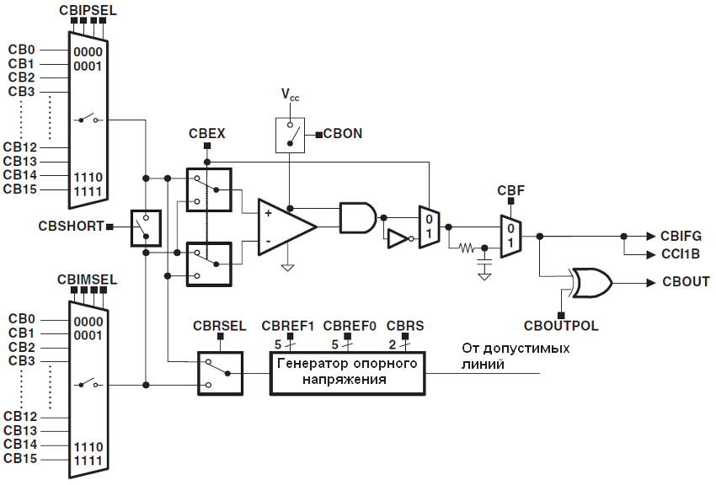
Рисунок 3.1 — Структура компаратора
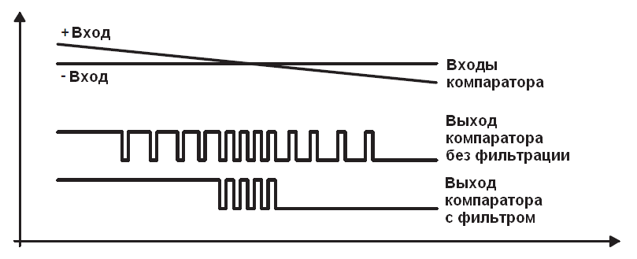
Рисунок 3.2 — Использование фильтра на выходе компаратора

Входы и выход модуля компаратора мультиплексированы с определёнными линиями порта ввода/вывода, которые представляют собой цифровые схемы на КМОП-элементах. Аналоговый сигнал, поступающий на вход КМОП-элемента, может вызвать сквозной ток, протекающий от линии питания VCC к земле (GND). Этот паразитный ток появляется в том случае, если входное напряжение близко к пороговому напряжению элемента. Отключение буфера вывода порта исключает появление паразитного тока и, таким образом, уменьшает общее потребление микроконтроллера.
При установленных битах CAPDx отключаются входные и выходные буферы соответствующего вывода порта P2, как показано на Рис. 3.3. Если потребление устройства является критичным, то необходимо отключать любые выводы порта, на которые поступают аналоговые сигналы.

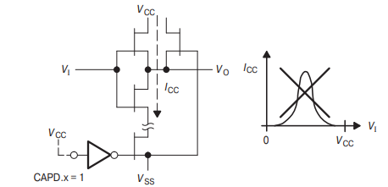

Рисунок 3.3 — Передаточная характеристика и рассеивание мощности в инверторе/буфере КМОП.

  - 4 ОСОБЕННОСТИ ПРОГРАММИРОВАНИЯ КОМПАРАТОРА
Модулю Comparator_A+ выделен один вектор прерывания, с которым связан единственный флаг. Флаг прерывания CAIFG устанавливается по нарастающему или спадающему фронту сигнала компаратора (определяется битом CAIES). Если установлены оба бита CAIE и GIE, то установка флага CAIFG генерирует запрос прерывания. Флаг CAIFG автоматически сбрасывается при обработке прерывания или может быть сброшен программно.
Модуль компаратора может применяться для точного измерения сопротивления резистивных элементов с использованием метода аналого-цифрового преобразования однократного интегрирования. Например, для преобразования значения температуры в цифровой код можно использовать термистор, сравнивая время разряда конденсатора через этот термистор и через эталонный резистор
Регистры управления компаратором CBCTL0 … CBCTL3 имеют адреса 08C0h, 0802h, 0804h, 0806h, регистр управления прерываниями CBINT – 080Ch, регистр флагов прерываний CBIV – 080Eh. Состав и назначение полей регистров компаратора приведены в таблице:

Таблица 3.1 — Поля регистров компаратора
Регистр | Биты | Поле | Назначение | Определение флагов в msp430f5529.h
CBCTL0 | 15 | CBIMEN | Разрешение входного канала на V- | CBIMEN
 | 8-11 | CBIMSEL | Выбор входного канала V- | CBIMSEL_0 ...  CBIMSEL_15
 | 7 | CBIPEN | Разрешение входного канала на V+ | CBIPEN
 | 0-3 | CBIPSEL | Выбор входного канала V+ | CBIPSEL_0 ...  CBIPSEL_15
CBCTL1 | 12 | CBMRVS | 0 – выход компаратора управляет выбором между VREF0 и VREF1  1 – управляет CBMRVL | CBMRVS
 | 11 | CBMRVL | Выбор VREFx | CBMRVL
 | 10 | CBON | Включение компаратора | CBON
 | 8-9 | CBPWRMD | Режим питания | CBPWRMD_0 ...  CBPWRMD_3
 | 6-7 | CBFDLY | Величина задержки фильтра (0.6, 1.0, 1.8, 3.4 мкс) | CBFDLY_0 ...  CBFDLY_3
 | 5 | CBEX | Инверсный режим | CBEX
 | 4 | CBSHORT | Закорачивание входных каналов | CBSHORT
 | 3 | CBIES | Выбор прерывания по фронту или спаду | CBIES
CBCTL1 | 2 | CBF | Выходной фильтр | CBF
 | 1 | СBOUTPOL | Полярность выхода | CBOUTPOL
 | 0 | CBOUT | Выход компаратора | CBOUT
CBCTL2 | 15 | CBREFACC | Точность | CBREFACC
 | 13-14 | CBREFL | Опорное напряжение (отключено, 1.5, 2, 2.5 В) | CBREFL_0 ...  CBREFL_3

Продолжение таблицы 3.1
Регистр | Биты | Поле | Назначение | Определение флагов в msp430f5529.h
CBCTL2 | 8-12 | CBREF1 | Устанавливает напряжение на выходе резисторного делителя | CBREF1_0 ...  CBREF1_31
 | 6-7 | CBRS | Источник опорного напряжения | CBRS_0 ... CBRS_3
 | 5 | CBRSEL | Коммутация опорного напряжения к + и - входам
 | 0-4 | CBREF0 | Как и CBREF1 | CBREF0_0 ...  CBREF0_31
CBCTL3 | 0-15 | CBPD | Отключение входного буфера для каждого вывода | CBPD0 ...  CBPD15
CBINT | 9 | CBIIE | Выход разрешения прерывания по инверсному выходу | CBIIE
 | 8 | CBIE | Выход разрешения прерывания | CBIE
 | 1 | CBIIFG | Флаг инверсного прерывания | CBIIFG
 | 0 | CBIFG | Флаг прерывания | CBIFG
CBIV |  |  | Вектор прерываний | CBIV_NONE,  CBIV_CBIFG,  CBIV_CBIIFG

Допустим нужно сравнить напряжение на выводе CB0(V+) с внутренним опорным напряжением 1.5 V. Если V+>Vref ​, включить светодиод на P1.0.

- #include <msp430.h>

- void main(void) {
- WDTCTL = WDTPW | WDTHOLD; // Остановить сторожевой таймер

- P1DIR |= BIT0; // Установить P1.0 как выход
- P1OUT &= ~BIT0; // Выключить светодиод

- CBCTL0 = CBIPEN | CBIPSEL_0; // Включить CB0 (P6.0) как V+
- CBCTL1 = CBON; // Включить компаратор
- CBCTL2 = CBRSEL | CBRS_1 | CBREF0_1; // Vref = 1.5V, использовать Vcc как источник

- while (1) {
- if (CBCTL1 & CBOUT) { // Если V+ > Vref
- P1OUT |= BIT0; // Включить светодиод
- } else { // Если V+ <= Vref
- P1OUT &= ~BIT0; // Выключить светодиод
- }
- }
- }
Компаратор микроконтроллера MSP430F5529 поддерживает несколько режимов работы, которые обеспечивают гибкость настройки для различных приложений. Основным режимом является нормальный режим (Normal Mode), в котором компаратор работает на максимальной скорости, обеспечивая быстрый отклик на изменение входных сигналов. Этот режим подходит для задач, где минимальная задержка критична, например, для генерации событий или мониторинга высокоскоростных сигналов, но он характеризуется высоким энергопотреблением. Для систем с ограниченным энергопотреблением предусмотрен режим низкого энергопотребления (Ultra-Low Power Mode), где снижается скорость работы компаратора для минимизации потребляемого тока. Этот режим оптимален для мониторинга медленно изменяющихся сигналов, особенно в устройствах с батарейным питанием, однако он не подходит для приложений, где требуется высокая скорость отклика. В условиях работы с шумными сигналами используется режим гистерезиса (Hysteresis Mode), который добавляет зону нечувствительности вокруг точки срабатывания. Это позволяет избежать ложных переключений из-за небольших колебаний или шума, делая работу системы более стабильной. Такой режим востребован в аналоговых схемах и в системах с высоким уровнем помех. Результат работы компаратора (CBOUT) может быть выведен на внешний вывод микроконтроллера в режиме вывода состояния на GPIO (Output to GPIO Mode). Это удобно для интеграции с цифровыми системами, такими как управление реле или связь с другими микроконтроллерами. Однако для этого требуется выделение GPIO-пина. В задачах, где важна экономия процессорного времени, применяется режим прерываний (Interrupt Mode). Компаратор генерирует прерывание при изменении состояния выхода, позволяя процессору реагировать только на значимые события. Это снижает нагрузку на ЦП и повышает эффективность работы системы, но может вводить небольшую задержку, связанную с обработкой прерывания. Для диагностики и тестирования компаратора используется тестовый режим (Test Mode), который позволяет проводить проверки устройства с использованием внутренних тестовых сигналов. Этот режим упрощает отладку и разработку систем, но не подходит для реального сравнения внешних аналоговых сигналов.

- ВЫВОД

В данной работе был рассмотрен микроконтроллер MSP430F5529 и его возможности в контексте реализации системы защиты от падений напряжения (BOR, Brownout Reset). Микроконтроллер MSP430F5529 является мощным и энергоэффективным решением, широко применяемым в системах с ограниченным энергопотреблением благодаря своему низкому потреблению энергии. Одним из ключевых элементов его архитектуры является встроенный модуль BOR, обеспечивающий защиту микроконтроллера от сбоев при падении питающего напряжения, что критически важно для устойчивой работы в системах с нестабильным питанием.

